Universidade Metodista de São Paulo

Atividade: Baseada no Case Apresentado

Carla Aparecida Binda - Polo SP Jabaquara

São Bernardo do Campo – SP

2014

**Sumário Executivo**

**A Empresa**

Nome da empresa: Seguradora Estou Seguro

Fundada em 1982, na cidade de São Paulo, a Seguradora Estou Seguro LTDA é especializada na venda de seguros para parceiros como Ponto Frio, Casas Bahia, Lojas Americanas, Submarino, efácil e agora até Web Motors, entre outras, ou seja, grandes varejistas, sejam eles comerciantes de lojas físicas, web, ou ambas. O principal produto comercializado pela Massificados chama-se "Garantia Estendida" (B2B2C). Ou seja, após a compra de um produto em um parceiro, é ofertado ao cliente se ele deseja adquirir uma garantia estendida ao produto que lhe dá direito a alguns benefícios.

A Estou Seguro possui cerca de 800 funcionários no Brasil e é uma multinacional holandesa. Sua área de tecnologia possui cerca de 80 pessoas, sendo composta por um Diretor de TI, um Gerente de Infraestrutura, um Gerente de Desenvolvimento e um Gerente de Segurança da Informação, um Gerente de PMO e dentro de uma destra estrutura ficam distribuídos os coordenadores e analistas.

Sumário

Projeto 4

Levantamento sobre os CMS (Content Management System) 5

Opções de solução 5

Solução de Liferay web implantada. 6

Informações sobre sinistro de garantia estendida. 6

Mapeamento para a solução 8

Stakeholders 8

Processos 9

EAP – Estrutura Analítica de Projetos 10

Protótipo 14

Riscos 19

Custos 20

Anexos 21

Contrato de prestação de serviços 21

Contrato de Suporte e Manutenção 21

Cronograma 21

# Projeto

**Implementação de um Site de Consulta de Sinistros via WEB**

Atualmente, os clientes para abrirem ou consultarem a situação de seus sinistros, obrigatoriamente precisam ligar no 0800 da companhia. Porém, o 0800 hoje já não está dando conta mais de atender todos os produtos da companhia. Além disso, a companhia está entrando em um novo mercado de produtos individuais (B2C).

Com isso, nasce então a necessidade desse projeto inovador para a companhia em que as atividades de abertura a consulta de sinistros possam ser realizadas pelos próprios clientes via website e de qualquer dispositivo celular, tablet, notebook ou desktop (responsivo).

Os clientes serão capazes de identificar os seus contratos de seguro, declarar sinistros e anexar documentos digitais a ele. Os clientes serão capazes de controlar o status de seus sinistros durante ciclo de vida do processo.

Deverá haver integração entre o website os sistemas de PMS (Policy Management System) – Sistemas de Gerenciamento de Apólices, que é o principal sistema da companhia onde ficam armazenadas as informações de sinistros e com o sistema ATSystem que é o sistema de Assistências Técnicas.

A empresa já possui uma solução de SMS implantada. A ideia é que a mesma possa ser utilizada no processo para enviar alguma informação ao cliente também.

Por tratar-se de uma multinacional, o piloto está sendo realizado no Brasil, mas o modelo será replicado para outros países na América Latina. Assim, alguns cuidados precisam ser tomados: - identidade visual - modelo de dados canônico - uso de webservices que possam ser reutilizáveis

Mínimo de Benefícios - estabelecer um novo canal de comunicação com os clientes - aumentar nossa eficiência em chamadas de contact center - reduzir rechamadas no contact center - aumentar nosso relacionamento com os clientes - tornar o processo de sinistros mais fácil e rápido

Será possível consultar o sinistro em duas áreas diferentes: a área logada e a área não logada. A área logada é a mesma onde você abre o seu sinistro. Neste ambiente, você receberá um e-mail automaticamente ao abrir o registro. No e-mail, haverá os dados do sinistro aberto e um número de protocolo. Por esse protocolo será possível entrar no site e consultar, onde estarão disponíveis informações referentes a apenas este produto. Para consultar a área logada, o acesso deverá ser via CPF e a informação de todos os seus produtos será disponibilizada.

# Levantamento sobre os CMS (Content Management System)

CMS é uma sigla muito utilizada por desenvolvedores de websites, embora o nome nos remete a uma única solução de ferramenta, na verdade é um conjunto de ferramentas de criação e manutenção de conteúdo na internet, sem a necessidade de conhecer sobre programação.

Os principais CMS do mercado são WordPress, Joomla! e Drupal, juntos representam 75% de market share na categoria. Todas essas soluções são gratuitas, porém é necessário recurso para o desenvolvimento da página.

## Opções de solução

Sugestão da Empresa é a utilização do CMS chamado Liferay, porem foi realizado o levantamento de três outras opções:

A empresa ImpactaMidia desenvolve sites utilizando o WordPress,

[(http://impactamidia.com.br/)](http://impactamidia.com.br/) com representantes em São Paulo tel. SP: (11) 4063-7731, Rio de Janeiro, Minas Gerais e Rio Grande do Sul.

Orçamento para o site: Não fornecido, porem os sites são construídos no valor a partir de R$600,00.

A empresa MMDA desenvolve sites em DUPRAL e fornece serviços de hospedagem de sites

[(http://www.mmda.com.br/?gclid=CKq4776q0MACFZJr7AodU00Aqw),](http://www.mmda.com.br/?gclid=CKq4776q0MACFZJr7AodU00Aqw) a empresa fica localizada em

Porto Alegre - RS tel. (51) 3024-1070

* Orçamento para o site: Não fornecido
* Orçamento para a hospedagem do site: R$632,52 anual (R$52,71/mês), oferecendo: 100GB de espaço em disco, contas de e-mail ilimitado.

A empresa SiteVelox desenvolve sites em Joomla! [(http://www.sitevelox.com.br/? gclid=CLvBh56t0MACFbTm7Aod_UsATA)](http://www.sitevelox.com.br/?%20gclid=CLvBh56t0MACFbTm7Aod_UsATA) a empresa dica localizada em São Paulo, tel. (11) 45639264

• Orçamento para o site: em média R$3.500,00 por: Desenho do Logotipo, Ilimitado o número de páginas, gerenciado de produto e conteúdo, mecanismos de busca, área de notícias, sistema de pagamento, multiplataforma (celulares e tablet).

## Solução de Liferay web implantada.

Um caso de sucesso com a solução Liferay é a seguradora MAPFRE, que utilizou a solução para reestruturar e modernizar o portal da empresa. O site tem uma área especifica para aviso de sinistro, envio de documentação entre outras funcionalidades.

Segundo o site da Liferay (https://www.liferay.com/products/liferay-portal/stories/mapfreinsurance), onde se refere a solução apresentada, há uma referência ao produto informando: "...na área de seguros, a necessidade de atualizações constantes nas Condições Gerais e novas vigências das apólices, onde o time de negócios, em poucos cliques, altera os arquivos correspondentes e atualiza o portal...".

Além da MAPFRE, outras empresas de grande porte utiliza a ferramenta como Carrefour, Toyota, BASF. Escolhi a MAPFRE como solução implantada Liferay pois se trata do mesmo contexto que o case, implementação de um site de consulta de sinistro via web.

Um outro caso de sucesso na implantação do Liferay, diz respeito ao site da Allianz seguros [(http://www.allianz.com.br/).](http://www.allianz.com.br/)

O cliente pode de forma simples e on-line encontrar os telefones da seguradora, baixar os principais formulários de pedidos e abrir reclamações.

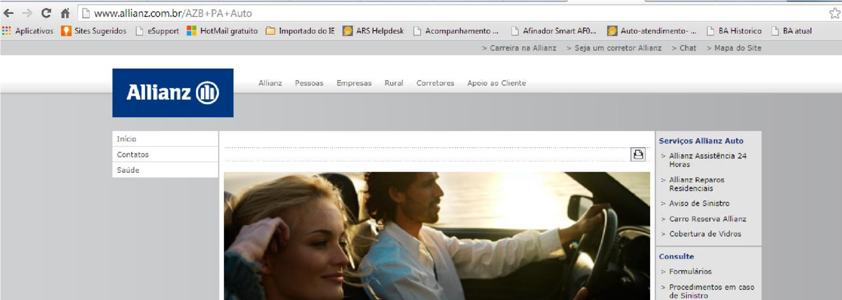

## Informações sobre sinistro de garantia estendida.

Segundo pesquisas realizadas as informações que fazem parte de um sinistro de garantia estendida são:

O seguro de Garantia Estendida tem por objetivo fornecer ao segurado a extensão e/ou complementação da garantia original de fábrica, estabelecida no contrato de compra e venda de bens de consumo duráveis. Ou seja, ao contratar o seguro de Garantia Estendida, o segurado está aumentando o prazo de garantia concedido pelo fabricante, ou complementando as garantias oferecidas.

Para acionar um sinistro o "contratante" precisa realizar alguns procedimentos:

Primeiramente entrar em contato com a central de atendimento, após orientações deverá reservar os seguintes documentos, que em geral são:

* Senha de atendimento informada pela Central de Atendimento
* Nota fiscal de compra do produto
* Apólice/ certificado de contratação do seguro • CPF de quem comprou a garantia estendida.
* Na hipótese de impossibilidade do reparo e/ou reposição do bem por outro igual ou similar (mesmas características funcionais), mediante acordo entre as partes, a indenização poderá ser paga em dinheiro. Nesse caso, é necessário apresentar documentos específicos para o reembolso como cópia do RG, cópia do CPF, autorização de depósito em conta, etc.

# Mapeamento para a solução

## Stakeholders

CLIENTE

A Seguradora Estou Seguro Ltda., fundada em 1982 e com sede na Rua Dom Jaime de Barros

Câmara, 956, Planalto, São Bernardo do Campo/SP Brasil, inscrita no CGC sob nº 29.779.199/0001-

01, Inscrição Municipal nº 318.238.109, especializada na venda de seguros para parceiros como Ponto Frio, Casas Bahia, Lojas Americanas, Submarino, e-fácil e agora até Web Motors, entre outras, ou seja, grandes varejistas, sejam eles comerciantes de lojas físicas, web, ou ambas.

CONSUMIDOR

As áreas de Vendas, Financeiro, TI (Tecnologia da Informação), além dos clientes finais que acionarão o seguro.

OUTROS INTERESSADOS

Presidente da empresa, que será responsável pelo setor estratégico, econômico e de supervisões tecnológicas.

Diretor Financeiro da empresa, que será responsável pelos investimentos associados ao projeto.

Analista de Informática da empresa que será responsável pela troca de dados entre o novo sistema e os sistemas já utilizados.

Advogada, que será responsável pela validação e orientação das leis que regem o comércio eletrônico no Brasil.

Gerente Comercial, que será responsável pelo atendimento do Call Center e pela administração e utilização de suas informações.

Gerente de Sistemas, que será responsável pelo desenvolvimento e implantação do sistema.

PERSONAGENS

· Diretor Financeiro, vasto conhecimento no mercado financeiro, com MBA em finanças, capacitado em analisar as informações e atribui-las para um bom investimento.

· Vendedor, carreira profissional com ampla experiência, alto conhecimento estratégico de mercado, utilizará a solução como ferramenta para filtrar dados que auxiliarão em negociações diretas com o cliente.

· Gerente de SAC, alta experiência na área de atendimento ao consumidor, responsável por monitorar, gerenciar e alimentar toda a base de SAC.

## Processos

Os processos são 8 (sete) itens:

**Processo 1 -** CadClient: Cadastrar cliente. Envolve todo o cadastro do cliente no site, fornecendo todas as informações solicitadas para que o cadastro seja vinculado ao seguro adquirido.

**Processo 2 -** IdenContSeg: Identificar contratos de seguro. Nesse processo o usuário identificado poderá consultar os seguros contratados, informando um código de apólice ou consultando em uma lista que será disponibilizada mediante solicitação.

**Processo 3** - DeclSini: Declarar sinistro. O usuário poderá declarar seu sinistro informando o número da apólice e cpf do contratante.

**Processo 4** - AnexDocu: Anexar documentos. Após declarar o sinistro o usuário deverá anexar os documentos necessários para a declaração do sinistro

**Processo 5**: Status do sinistro. O usuário após anexar os documentos necessários do sinistro poderá acompanhar o andamento de seu processo de sinistro, em duas áreas diferentes:

5.1 StatSini _Log: Área onde o usuário estará logado, e poderá acessar os sinistros.

5.2 StatSini_NLog: Área onde o usuário não estará logado, e a consulta é através de número de protocolo

**Processo 6** - Int_SisGenApo: Integração com sistema de Gerenciamento de apólices. Toda a informação referente as apólices deverão ser resgatadas do sistema PMS de gerenciamento de apólices que a empresa possui, e a informação deverá estar disponível para o usuário no site

**Processo 7** - Int_SisAssTec: Integração com o sistema de assistência técnica. Todas as informações referentes a assistência técnica deverão ser resgatadas do sistema ATSystem de assistência técnica que a empresa possui, e a informação deverá estar disponível para o usuário no site, bem como a disponibilidade dos dias para análise do sinistro.

**Processo 8** - EnvSMS: Envio de SMS. O site enviará mensagens para o celular do usuário contendo algumas informações, como por exemplo, confirmação de declaração de sinistro enviando um protocolo e um alerta referente ao agendamento na assistência técnica.

# EAP – Estrutura Analítica de Projetos

1 Implementação de um Site de Consulta de Sinistros via WEB

1.1 Gerenciamento

1.1.1 Plano de Gerenciamento do Projeto

1.1.1.1 EAP

1.1.1.2 Cronograma

1.1.1.3 Orçamento

1.1.1.4 Levantamento de Risco

1.1.2 Monitoramento e Controle

1.1.2.1 Reunião de Acompanhamento

1.1.2.2 Relatório de Processos

1.1.3 Mapa de Comunicações

1.1.3.1 Levantamento das opções de comunicação

1.1.3.2 Desenvolvimento do Layout de comunicação

1.1.4 Mapa de Aquisições

1.1.4.1 Levantamento de fornecedores

1.1.4.2 Negociação e Compra Efetiva

1.2 Prototipação

1.2.1 Identificar as principais telas

1.2.1.1 Levantamento das principais funcionalidades do site

1.2.1.2 documentação das principais funcionalidades do site

1.2.2 Projetar a visualização das principais telas

1.2.2.1 Desenhar a estrutura do site

1.2.2.2 Implementar as imagens dentro da estrutura do site

1.2.3 Projetar as operações das principais telas

1.2.3.1 Definição do que cada componente do site irá realizar

1.2.3.2 Criação de links para as páginas conforme operação

1.2.4 Projetar as propriedades de cada tela

1.2.4.1 Estudo dos atributos de cada funcionalidade

1.2.4.2 Documentação dos atributos de cada tela

1.3 Arquitetura

1.3.1 Estrutura da Informação

1.3.1.1 Gráficos de toda a árvore de navegação

1.3.1.2 Equilíbrio entre largura e profundidade

1.3.2 Recursos da Interface

1.3.2.1 Recursos de Bancos de Dados

1.3.2.2 Recursos de Programação (Recursos e tecnologia)

1.3.3 Interatividade

1.3.3.1 Estudo de interatividade entre site x usuário

1.3.3.2 Elaboração do plano de interatividade

1.3.4 Navegabilidade

1.3.4.1 Estudo da melhor forma de navegabilidade do site

1.3.4.2 Definição da forma de navegabilidade do site

1.4 Design

1.4.1 Tipografia

1.4.1.1 Definição das fontes mais utilizadas

1.4.1.2 Títulos, banners ou ícones dentro do site.

1.4.2 Redação de textos

1.4.2.1 Elaboração dos textos a serem disponibilizados no site

1.4.2.2 Revisão e edição dos textos

1.4.3 Criação de Imagens

1.4.3.1 Estudo das imagens mais adequadas para o objetivo do projeto

1.4.3.2 Criação das Imagens

1.4.4 Tecnologia

1.4.4.1 Estudo da tecnologia de para desenvolvimento de sites

1.4.4.2 Definição da tecnologia de desenvolvimento de sites

1.5 Implantação

1.5.1 Codificação do Site

1.5.1.1 Desenvolvimento do layout das telas

1.5.1.2 Desenvolvimento das funcionalidades do site

1.5.2 Codificação de integração

1.5.2.1 Desenvolvimento da comunicação com o sistema legado

1.5.2.2 Envio de SMS

1.5.3 Definição do servidor

1.5.3.1 Levantamento das necessidades de hardware

1.5.3.2 Levantamento das necessidades de software

1.5.4 Upload de arquivos

1.5.4.1 Envio das imagens para o servidor

1.5.4.2 Hospedagem do site no servidor

1.6 Encerramento

1.6.1 Lançamento do site

1.6.1.1 Reunião para entrega do site

1.6.1.2 Demonstração do site pronto

1.6.2 Marketing

1.6.2.1 Criação do material de divulgação

1.6.2.2 Definição dos canais de divulgação

1.6.3 Canal de comunicação

1.6.3.1 Levantamento do público alvo

1.6.3.2 Posicionamento da mídia para atingir o público alvo

1.6.4 Entrega do Projeto

1.6.4.1 Entregas aceitas

1.6.4.2 Documentação completa do projeto

# Protótipo

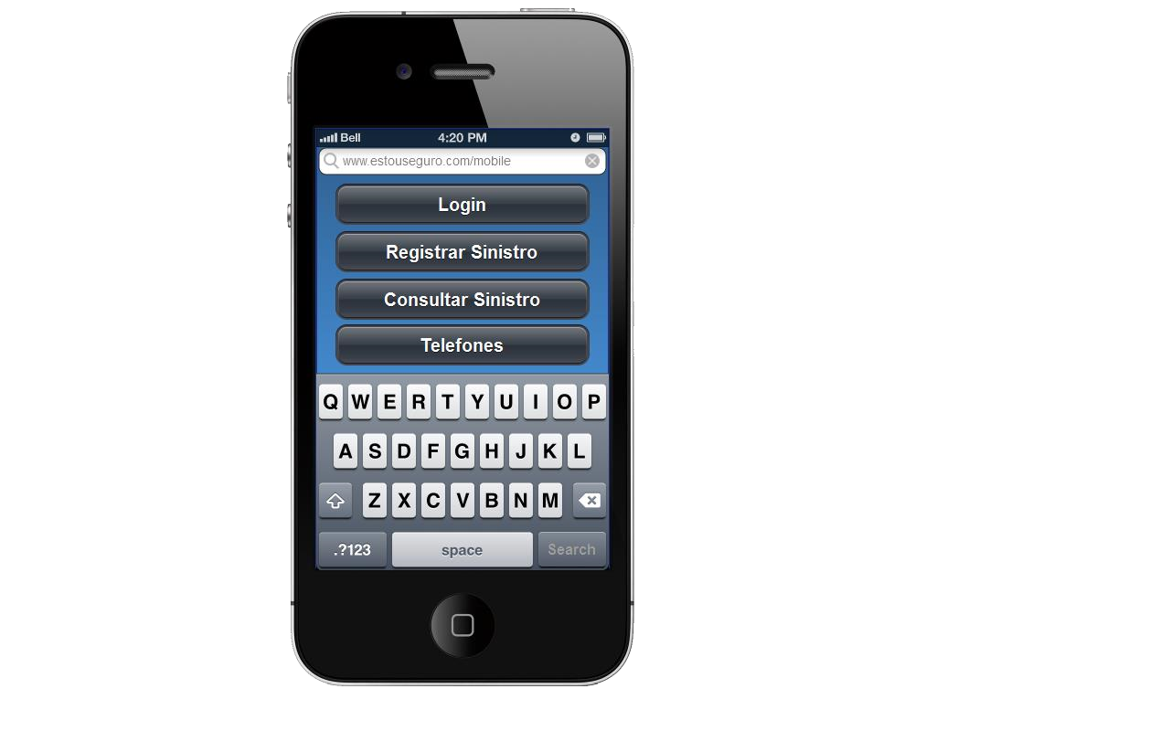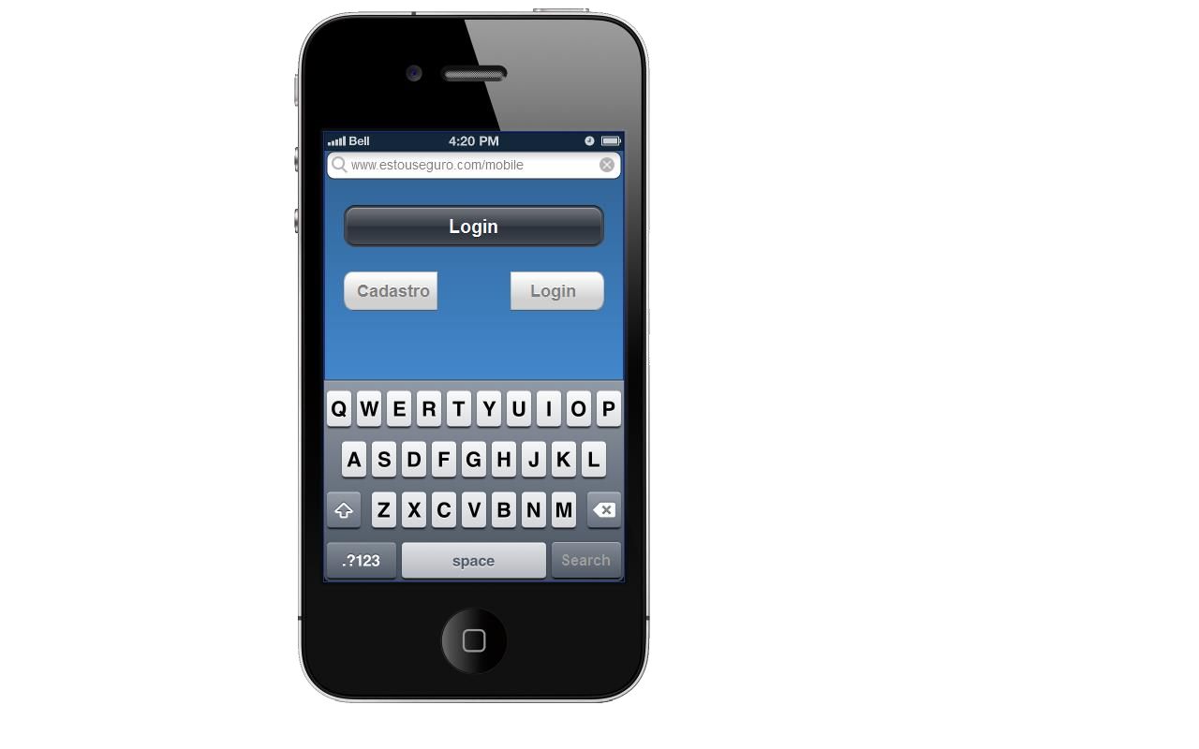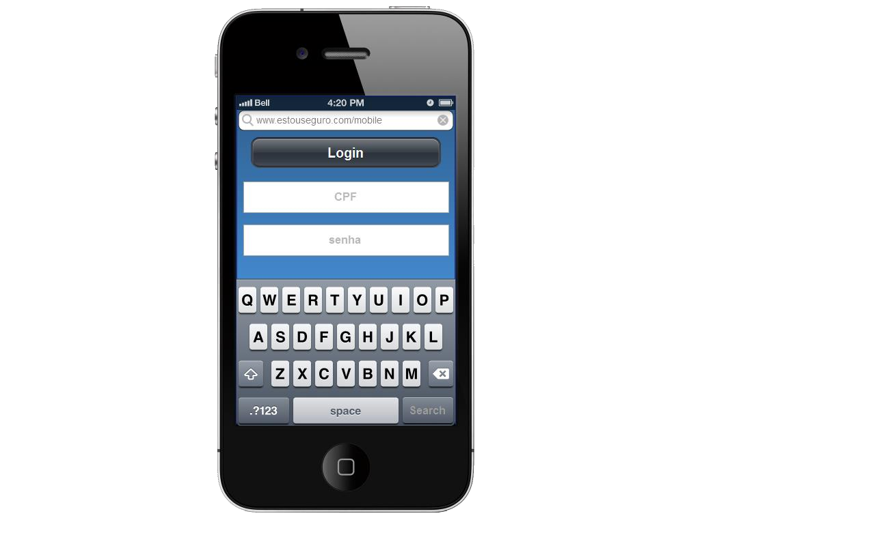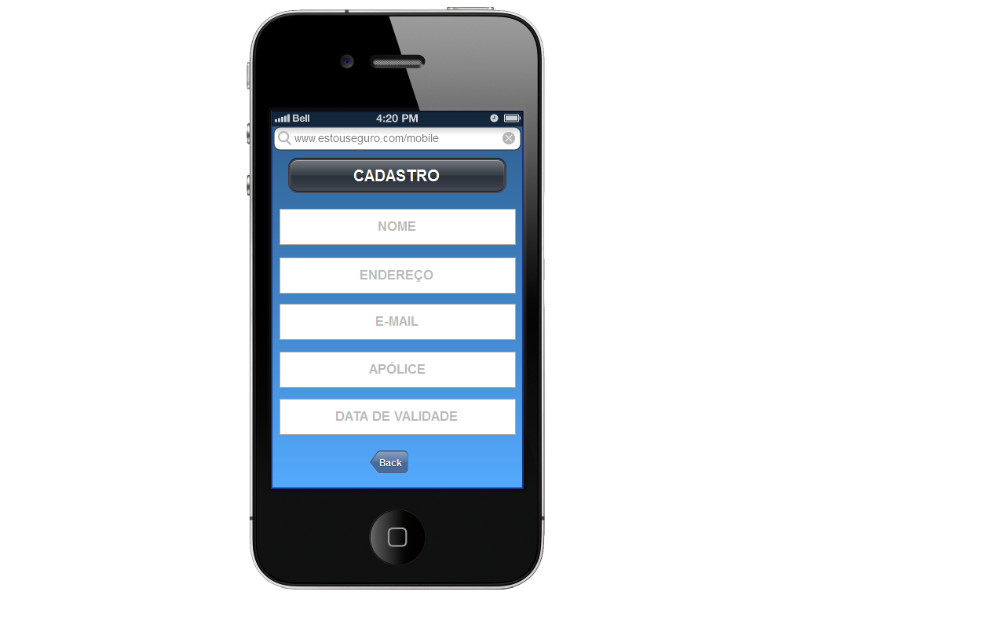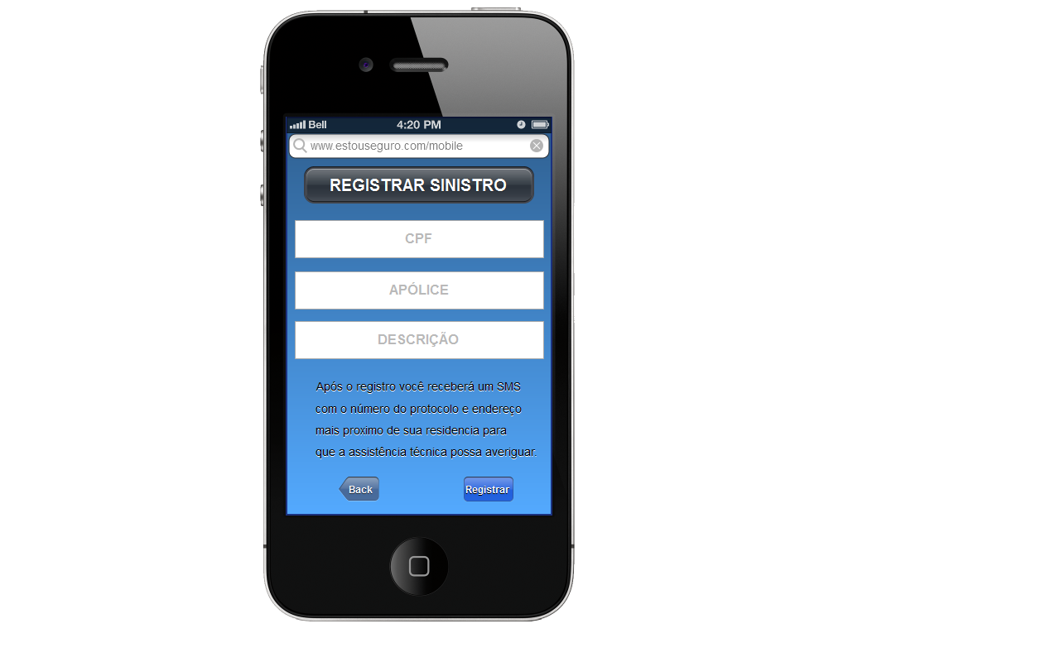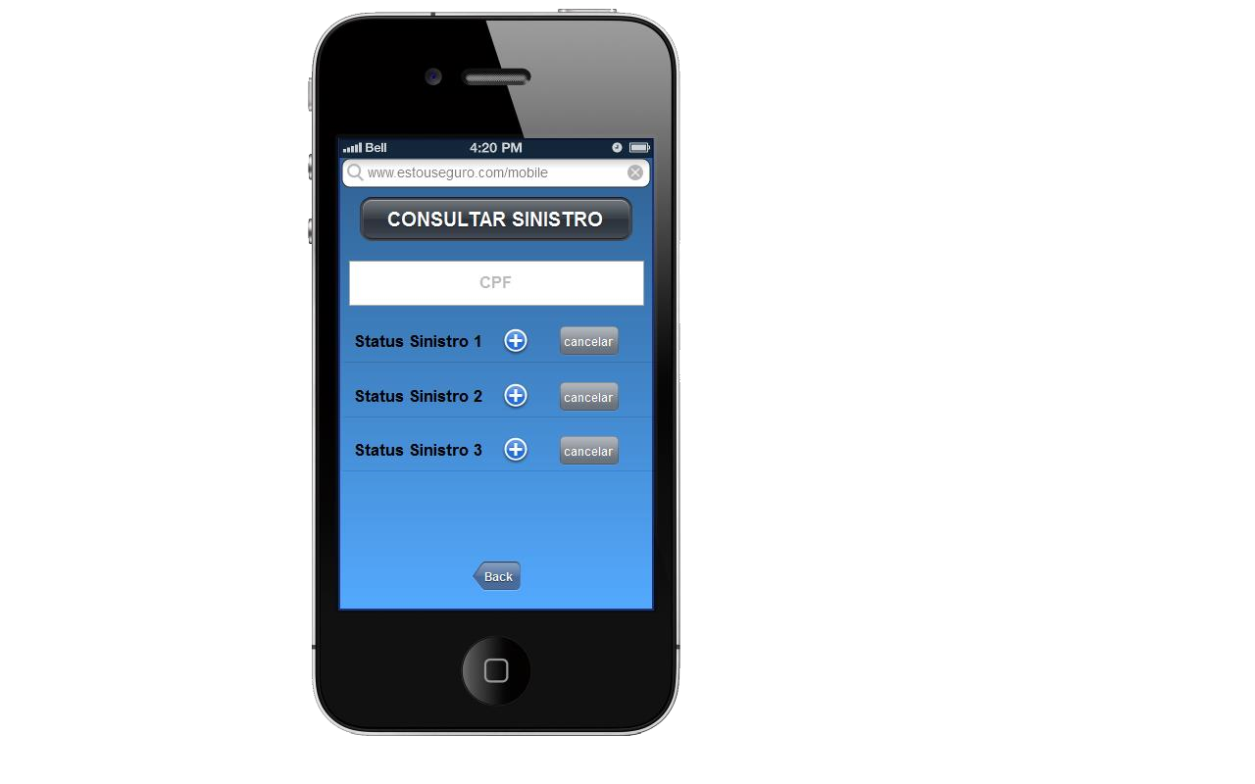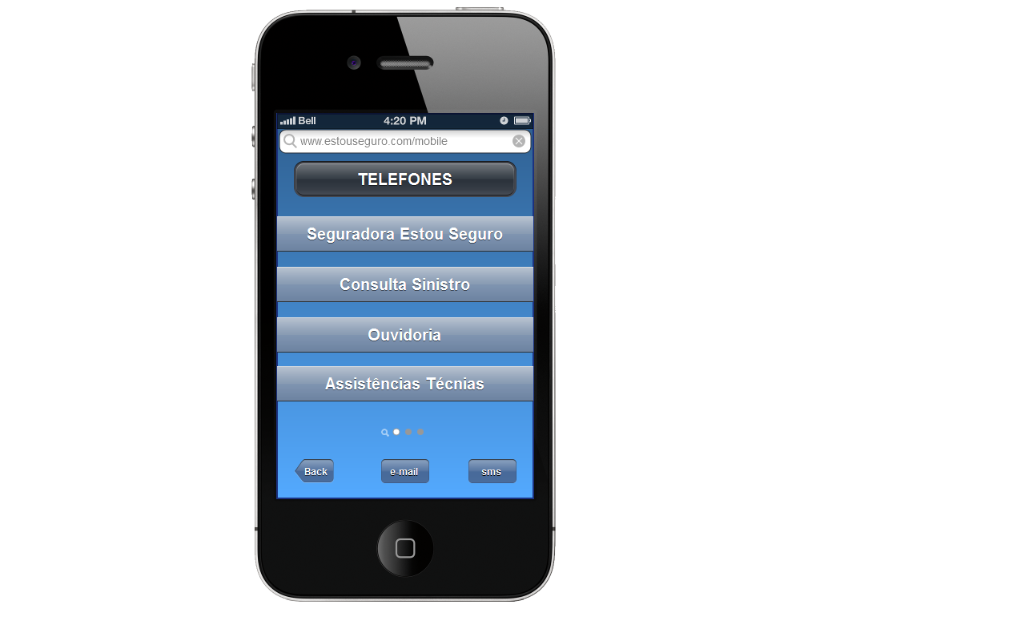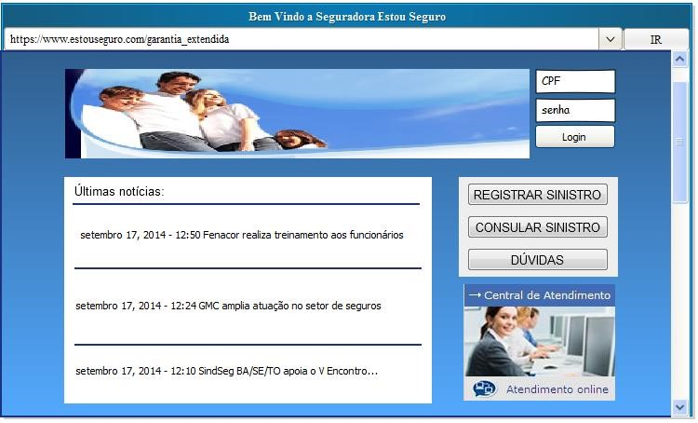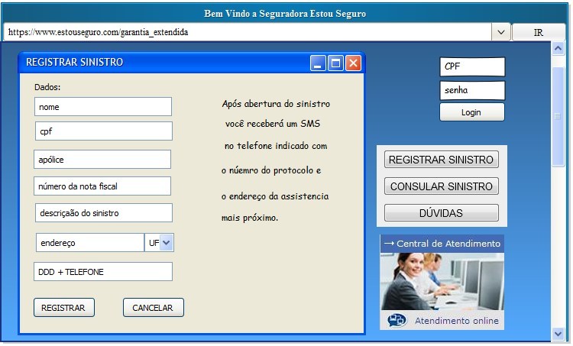

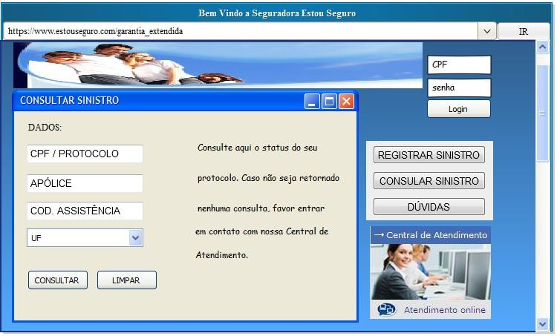

# Riscos

Projetos de websites costumam estar sujeitos a riscos como:

* Alteração no apoio da direção da organização: Enfraquecimento da relação com os stakeholders e denigre a imagem do projeto.
* Dificuldade de obter aprovação dos produtos do projeto pelo dono do produto, ou pelos stakeholders responsáveis, ao final de cada etapa, ou Sprint.
* Planejamento mal direcionado, não especializado, ou insuficiente. O planejamento mais ou menos detalhado serve de linha base para a tomada de decisões sobre a conceituação.
* Estimativas imprecisas de recursos (tempo, recursos financeiros, ferramentas tecnológicas, suporte técnico, pessoas) que levem à paralisação do projeto.
* Aumento ou mudança do escopo do projeto durante a realização, sem revisão dos recursos e tempo suficientes para bancá-los.
* Rompimento de contrato com fornecedores devido a especificações inadequadas dos requisitos técnicos.
* Saída de um elemento-chave da equipe, que afete todos os processos.
* Problemas de relacionamento entre os integrantes da equipe.
* Ambiente de trabalho ruim, com fadiga motivacional da equipe, comunicação e colaboração deficientes, que desencadeiam atrasos, erros e resultados insatisfatórios.
* Treinamento técnico e gerencial insuficiente da equipe, o que atrapalha ou mesmo inviabiliza a realização das tarefas.
* Tarefas mal distribuídas, algumas pessoas fazem tarefas demais e outras poucas, gerando ciúmes e mal-entendidos.
* Erros de design, com soluções inadequadas ao público ou às funcionalidades necessárias do programa.
* Atraso na entrega do conteúdo pelo cliente ou departamento responsável, o que gera atrasos, desmobilização da equipe, aumento de chances de retrabalho.
* Conteúdo (textos, imagens, sons, vídeos) criado de maneira insatisfatória ou incompatível com o conceito editorial estabelecido, o que exige mudanças na equipe e atrasos no lançamento.
* Problemas de segurança de sistemas, com a fragilidade para invasões de diversas naturezas, tentativas de roubo de informações, ou de introduzir conteúdo impróprio. Se a falta de segurança ameaça os dados dos usuários, afeta também a confiança no programa.
* Incompatibilidade entre dispositivos e sistemas.
* Dificuldade de configurar o sistema para suportar o acesso simultâneo de milhares de usuários.
* Excessiva necessidade de retrabalho, para realizar ajustes a partir dos testes de usuários.
* Não-realização de testes de usuários, o que pode comprometer a relação com a interface, gerar problemas de usabilidade, demoras no tempo de download das páginas e imprecisão no envio de dados.
* Especificações de produto inadequadas, que não proveem as informações necessárias à consistência do produto.
* Rejeição do projeto pela equipe encarregada da atualização, manutenção técnica e suporte ao usuário, o que desencadeia uma reação negativa em cadeia que acaba contaminando o usuário final.

# Custos

Para os serviços detalhados nessa proposta, está definido como valor total de R$10.000,00 (dez mil reais) divido em 3 parcelas:

|  |  |
| --- | --- |
| 1º no aceite da proposta | R$ 2.500,00 |
| 2º quando houver 75% do projeto concluído | R$ 5.000,00 |
| 3º na entrega do projeto | R$ 2.500,00 |

Detalhamento do custo do projeto:

|  |  |
| --- | --- |
| Desenvolvimento do projeto | R$ 2.750,00 |
| Detalhamento do conteúdo das seções e subseções do site e coleta do material | R$ 1.000,00 |
| Desenvolvimento do layout (programação visual) em modo de telas estáticas | R$ 3.750,00 |
| Implementação do sistema | R$ 2.000,00 |
| Configurações necessárias de acordo com o projeto e layout desenvolvidos nas fases anteriores | R$ 500,00 |

# Anexos

Os anexos estão junto com o arquivo principal, são aquivos word,pdf, excel e project.

## Contrato de prestação de serviços

## Contrato de Suporte e Manutenção

## Cronograma

Orçamentos